Идрисова Ирина Станиславовна

учитель математики

ГБОУ лицей №144 Калининского района

г. Санкт-Петербурга

Использование игровых технологий на уроке математики

Увеличение умственной нагрузки на уроках математики заставляет задуматься над тем, как вызвать интерес к изучению математики, поддержать его и обеспечить активную деятельность учащихся в течении всего урока. В связи с этим становится актуальным применение нестандартных форм и методов обучения.

Возникновение интереса к математике у значительного числа учащихся зависит в большей степени от методики ее преподавания, от того, как построена учебная работа. Немаловажная роль здесь имеют игровые технологии, представляющие собой систему применения различных дидактических игр в обучении. Игровые приемы и ситуации выступают как средства побуждения, стимулирования учащихся к учебной деятельности.

Включение в урок дидактических игр и игровых моментов делает процесс обучения интересным и занимательным, создает у детей бодрое рабочее настроение, облегчает преодоление трудностей в усвоении учебного материала, повышает интерес к предмету.

Игровые технологии являются одной из форм обучения, которая позволяет сделать интересной не только работу учащихся на творческо-поисковом уровне, но и будничные шаги по изучению математики. Использование игровых технологий способствует достижению следующих целей:

* активизации мыслительной деятельности, развитию познавательных способностей;
* развитию логического мышления;
* углублению знаний по математике;
* восприятию межпредметных связей;
* прививанию математической культуры;
* сплочению коллектива, формированию деловых взаимоотношений;
* развитию индивидуальности и коммуникативных способностей.

Игра – это естественная для ребенка форма обучения. Обучая посредством игры, мы учим детей не так, как нам, взрослым удобно дать учебный материал, а как детям удобно и естественно его взять.

Игра – понятие многогранное. Существуют различные виды игр, применяемых на уроках, они различны по способам подачи информации, а также различаются по формам проведения. Математическая сторона содержания игры всегда должна отчетливо выдвигаться на первый план. Только тогда игра будет выполнять свою роль в математическом развитии детей и воспитании интереса к предмету.

Игры можно разделить на: индивидуальные, парные, групповые, общеклассные.

По дидактическим целям урока игры подразделяются на:

* обучающие (учащиеся, участвуя в ней, приобретают новые знания, умения и навыки);
* контролирующие (повторение, закрепление, проверка ранее полученных знаний);
* обобщающие (интеграция знаний)

Игровые технологии можно применять на различных типах и этапах урока:

1. Игра как отдельный этап урока

На каждом уроке, может только за исключением контрольных работ, всегда найдется место для игры. Она заводит, интригует, мобилизует силы, открывает нераскрытые резервы. Дети с большим интересом и вниманием воспринимают материал. Многие темы можно начать в виде игры: можно предложить ребятам, разгадав ребус или кроссворд, самим назвать тему занятия. Соревнуясь в игровой форме, дети быстро вспоминают все, чего не могут вспомнить при обычных ответах, т. е. происходит отработка материала. На основе игры можно выделить ребенка, которому необходима помощь. Всегда есть возможность специально подстроить игру так, чтобы отличился тот учащийся, который больше всего нуждается в поддержке. Во время игры ребенок максимально мобилизован: он сам вычерпывает из себя все свои имеющиеся знания. Например, при изучении новой темы игры на сообразительность, на нестандартное мышление, логику, когда приветствуется каждый ответ, и не беда, что он неверный. Вопрос дисциплины исчезает: дети погружены в игру так, что отвлечены от всего остального. После игры дети могут некоторое время монотонно работать, что тоже важно. Поэтому, поиграв с детьми на внимание, можно спокойно и вполне размеренно вести урок.

Важно и то, что в игре у ребенка пропадают многие школьные комплексы, связанные с общением, боязнью ответить неправильно, оказаться в одиночестве своих проблем и своего непонимания.

2. Игра как отдельный урок

Важную роль имеют уроки обобщения знаний по теме. Такой урок в форме игры более продуктивен. При этом цель - на основе соревнования команд, на которые разделен класс, активизировать мышление учащихся, превратить весь процесс обучения в процесс активной поисковой деятельности и самостоятельных открытий. Этапы игры совпадают с этапами урока. Это в большинстве случаев актуализация опорных знаний, закрепление изученного материала, проверка знаний учащихся по теме.

После игры я провожу среди учащихся анкетирование, анализ того, что дал такой урок. Часто встречаются такие ответы, как “лучше понял тему”, “понял, как применять формулу” и т. п., а также “новый взгляд” на своих одноклассников. Здесь анкетирование – это своеобразный вид рефлексирования, что также немаловажно в процессе обучения.

Обычно при проведении урока соблюдаются следующие правила игры:

* за правильный ответ команде начисляются очки; ошибка, допущенная в ответе, неправильный ответ, нарушение дисциплины приводят к штрафным очкам.
* каждый член команды может вновь отвечать только после того, как ответят все члены команды. Это исключает случаи, когда некоторые ученики за урок ни разу не опрашиваются.
* вопросы и задания даются учителем. Счет соревнования записывается капитаном команды на отдельном листе по каждому виду заданий, а также дублируется учителем на доске.
* после постановки общего задания разрешаются консультации внутри команд.
* все необходимые записи делаются на индивидуальных листах, заранее заготовленных к уроку.
* за правильные и аргументированные дополнения ответов учащихся из другой команды каждая команда может получить дополнительные очки.

Игровые действия участников состоят в том, чтобы быстро и без ошибок отвечать на вопросы; выполнять нужные записи; выполнять задания у доски; следить за правильностью ответов своих одноклассников; во время объявленной консультации консультировать соседей по команде или при необходимости самому брать консультацию; не нарушать дисциплину; быть внимательным и активным.

Теперь рассмотрим применение игр на практике.

Тему урока учащиеся узнают, разгадав ребус, например:

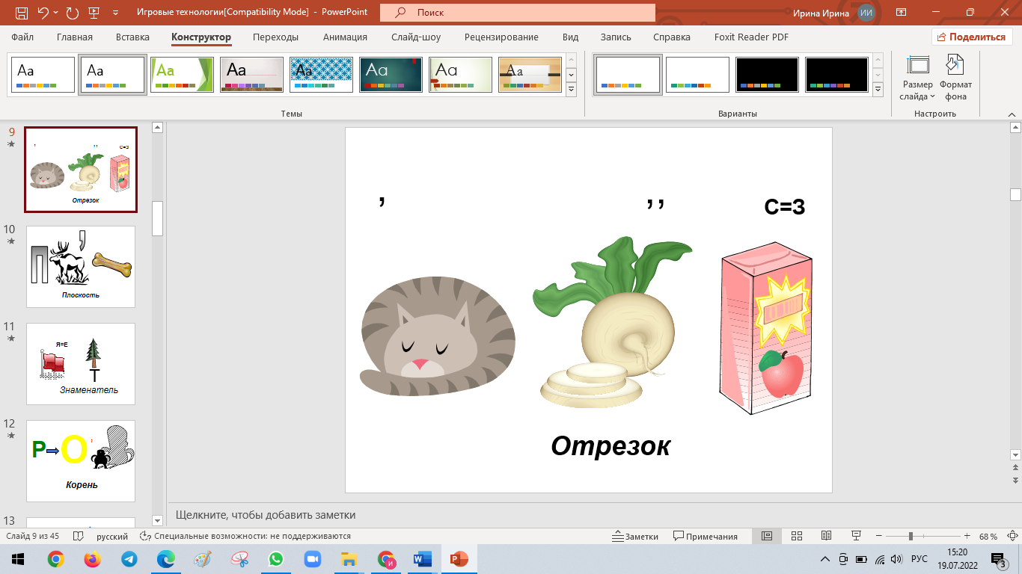 или 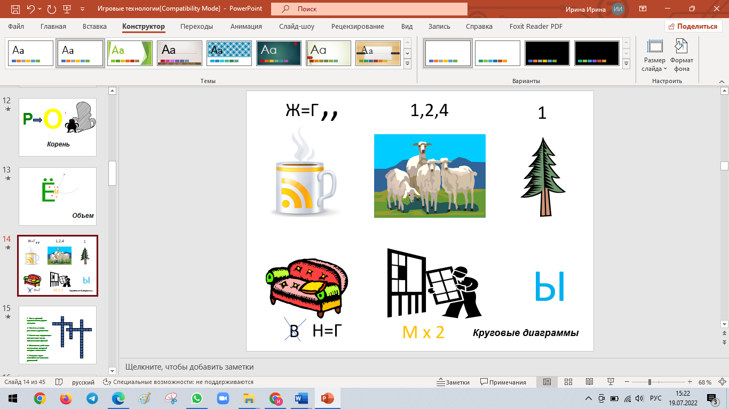

Игры, используемые при закреплении нового и изученного материала:

Если необходимо закрепить теоретический материал, то на уроке можно применить игру «Данетки» (если ученики согласны с отвечающим или учителем, то поднимают синие карточки, не согласны – красные карточки).

Пример: Тема «Обыкновенные дроби»  
1. Числитель и знаменатель дроби разделяет знак равно (нет)  
2. Если числитель меньше, чем знаменатель, то дробь –правильная (да)  
3. Дроби бывают укротимые и неукротимые (нет)  
4. Неправильная дробь больше единицы (да)  
5. Если числитель и знаменатель равны, то дробь равна единице (да) и т. д.

Такие задание позволяют ученикам проверить свои теоретические знания, а учителю дисциплинировать учащихся и увидеть уровень их обученности.

Также к игровой деятельности, которая позволяет повысить уровень качества обученности и закрепить теоретические понятия, можно отнести разгадывание математических кроссвордов.

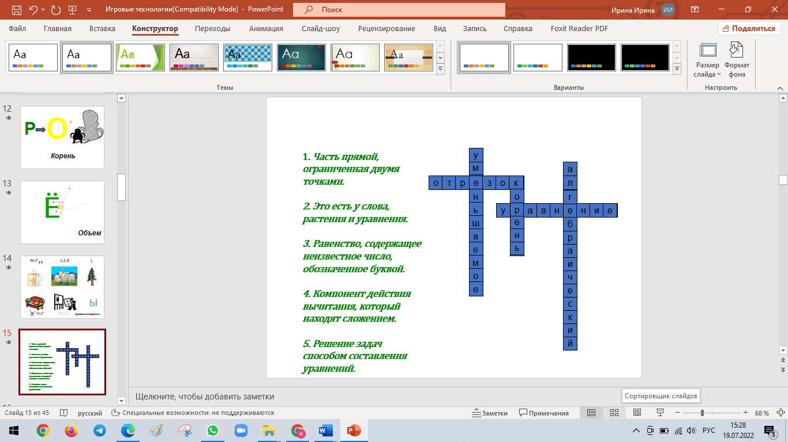

Для закрепления теоретического материала по теме «Прямая. Луч. Отрезок» я использую мини-зачет. Такая форма подготавливает учащихся к ежегодной итоговой аттестации по геометрии, которая проводится в форме зачета в 7-10 классах. Каждый ученик вытягивает вопрос и отвечает на него.  
Вопросы зачета:

* приведите пример плоскости
* можно ли изобразить всю плоскость на тетрадном листе?
* можно ли изобразить всю прямую в тетради?
* как можно обозначить прямую (какими буквами)?
* сколько прямых можно провести через две точки?
* как называются прямые, которые не пересекаются?
* как называются части, на которые точка делит прямую?
* как обозначают луч?
* изобразить отрезок
* изобразить прямую
* как называется часть прямой, ограниченная точками?
* как обозначают отрезок (какими буквами)?
* какие два отрезка называются равными?
* как записать знаками выражение «отрезок АВ равен отрезку РК»? и т. д.

Во время такого мини-зачета работают все ученики. Если один ученик отвечает на свой вопрос, то все остальные его слушают, чтобы исправить ошибки, допущенные отвечающим.

Таким образом, игра позволяет повторить ученикам материал и одновременно с этим выполнить задания по данной теме. В игре используются устная и письменная формы работы, развивается логическое мышление учащихся. Это дает возможность повышению качества обученности учащихся на уроках математики.

На уроках закрепления или повторения учебного материала ученики часто теряют интерес к уроку, ведь нового они ничего не узнают. Поэтому целесообразно такие уроки проводить в нетрадиционной форме. На таких уроках необычными являются содержание и средства его представления.

Для учителя нетрадиционный урок, с одной стороны, - возможность лучше узнать и понять учеников, оценить их индивидуальные способности, решить внутриклассные проблемы (например, общения). С другой стороны, это возможность для самореализации, творческого подхода к работе и осуществления собственных идей.

Игры, используемые при актуализации знаний:

При изучении математики необходимо обеспечить усвоение детьми рациональных вычислительных приемов, сформировать прочные вычислительные навыки, добиться запоминания результатов. Поэтому при актуализации знаний учащихся я часто применяю следующие игры:

«Математическая стрела»  
Математические цепочки позволяют выработать у учащихся быстроту вычислений, тем самым, повышая уровень вычислительной культуры.

* «Эстафета»

При отработке навыков выполнения действий с десятичными дробями провожу математическую эстафету «Заполни клетку». Каждый ряд получает листочки, учащиеся по очереди выполняют действия. Ответ предыдущего действия ставится в первую клетку следующего. Выигрывает та команда, которая первой скажет правильный ответ в последней клетке.

* «Крокодил»

Смысл игры состоит в следующем: один из учеников выходит к доске, он – угадывающий. Остальным ребятам показывается объект для обсуждения (геометрическая фигура, элемент и т. д.), о котором они должны вспомнить все, что знают, не называя “объект” своим именем, а заменяя его просто словами “она, “он”, “это” и т. д., что больше подходит по смыслу. Определение дается в последнюю очередь. Другими словами, ребята пишут устное математическое сочинение о данном “объекте”. Участвует весь класс, каждый обязательно хочет высказаться и вспомнить такое, что не помнит никто о данном «объекте». Конечно, после 2-4 предложений уже становится ясным, что загадали ребята, но по правилам игры угадывающий должен терпеливо ждать, пока не выскажутся все учащиеся класса. Это задание позволяет повторить в полном объеме весь теоретический материал, соответствующий выбранному для обсуждения объекту, вызывает большой интерес у ребят.

* «Инвентаризация»

На столе находятся спрятанные модели геометрических фигуры или тел (квадрат, прямоугольник, треугольник, параллелепипед и т. д). Класс делится на три команды. По одному человеку от каждой команды в течение одной минуты осматривают набор моделей. После осмотра они снова прячутся. Играющие должны вновь провести «инвентаризацию», т. е. записать на доске названия увиденных геометрических фигур. Затем к доске поочередно выходят следующие участники команд и выполняют чертежи перечисленных фигур. После этого, следующие записывают формулы для вычисления площадей, периметров и т. д. данных фигур. Следующие - дают определения. И так по цепочке. Заключительный этап в игре - решение задач.

Помимо этого, я применяю на своих уроках для актуализации знаний, для подведения к теме нового урока, закрепления материала, для привлечения внимания и повышения интереса к предмету: ребусы, загадки, шарады, анаграммы, «магические квадраты», кроссворды, занимательные задачи, лото, домино, эстафеты, головоломки, создаю проблемные ситуации. Например: решите анаграммы и исключите лишнее слово:

1. ЧАДАЗА; МЕНПЕРНАЕЯ; ВАРУНИЕНЕ; ЦИЯКУНФ.

2. МАПРЯЯ; ЧУЛ; РЕЗОТОК; РИПЕТРЕМ.

Проблемные ситуации на уроке:

1) задание на исправление преднамеренно сделанных ошибок в решении;

2) решение софизмов: возьмём верное равенство 35+10-45 = 42+12-54. Вынесем в каждой части общий множитель за скобки 5(7+2-9 = 6(7+2-9). Разделим обе части на общий множитель. Получаем 5=6. Задание: объясните, в чём ошибка.

3) задания на исправление частично стёртых записей.

Многократные тренировки заставляют учеников быть внимательными; следить за речью учителя, решением на доске, своими записями в тетради.

Результативность: формируется внимательность и заинтересованность; развивается мыслительная деятельность учащихся.

При организации дидактических игр необходимо придерживаться следующих положений:

правила должны быть простыми, точно сформулированными, а математическое содержание предлагаемого материала – доступно пониманию школьников. В противном случае игра не вызовет интереса и будет проводиться формально. Игра должна давать достаточно пищи для мыслительной деятельности, в противном случае она не будет содействовать выполнению педагогических целей, не будет развивать математическую зоркость и внимание. Дидактический материал, используемый во время игры, должен быть удобен в использовании, иначе игра не даст должного эффекта. При проведении игры, связанной с соревнованиями команд, должен быть обеспечен контроль за её результатами со стороны всего коллектива учеников или выбранных лиц. Учёт результатов соревнования должен быть открытым, ясным и справедливым. Ошибки в учёте, неясности в самой организации учёта приводят к несправедливым выводам о победителях, а, следовательно, и к недовольству участников игры. Каждый ученик должен быть активным участником игры. Длительное ожидание своей очереди для включения в игру снижает интерес детей к этой игре. Если на уроке проводится несколько игр, то лёгкие и более трудные по математическому содержанию должны чередоваться. Если на нескольких уроках проводятся игры, связанные со сходными мыслительными действиями, то по содержанию математического материала они должны удовлетворять принципу: от простого к сложному, от конкретного к абстрактному. Это положение необходимо последовательно и строго соблюдать при проведении логических игр. Игровой характер при проведении уроков по математике должен иметь определённую меру. Превышение этой меры может привести к тому, что дети во всём будут видеть только игру. В процессе игры учащиеся должны математически грамотно проводить свои рассуждения, речь их должна быть правильной, чёткой, краткой. Игру нужно закончить в данном уроке, получить результат. Только в этом случае она сыграет положительную роль.

Дидактическая игра – это средство обучения и воспитания. Игровой замысел состоит не в том, чтобы развлечь учащихся, а в том, чтобы на основе “праздника” превратить урок в процесс активной деятельности ребят по теме.

В реальной практике обучения все виды игр могут выступать и как самостоятельные, и как взаимно дополняющие друг друга. Использование каждого вида игр и их разнообразных сочетаний определяется особенностями учебного материала.

*«Дети требуют деятельности беспрестанно и утомляются не деятельностью, а её однообразием и односторонностью»*

*К.Г. Ушинский*

Используемая литература:

1. Перельман Я. И., Математические головоломки, - Аванта, 2020

2. Коваленко В. Г., Дидактические игры на уроках математики, - М., Просвещение, 1990

3. Перельман Я. И., Живая математика, - М. Наука, 1996

4. Смыкалова Е. В. Математика. 5 класс. Задачи. Развивающие игры, - Смио-Пресс, 2020  
5. Гаврилова Т.Д. "Занимательная математика. 5-11 классы", - Учитель, 2019

6. Чесноков А.С., Нешков К.И. Математика. 5 класс. Дидактические материалы. Практикум, - Академкнига/учебник, 2022